# Virtuális fejlesztő keretrendszerek - Unity 3D 5. gyakorlat

## Berezvai Dániel jegyzete <http://elte.3ice.hu/>

Múlt órai (nem voltam) projektet folytatjuk. BSCW-ről le lehet tölteni… (Sajnos: Nincs WiFi, nincs Internetkábel, MAC-ról pendrive-on keresztül vittem át végül. A Projekt neve találóan New Unity Project 2, amiben található egy New Unity Project 1, amiben a kriptikus Jelenet2.unity rejti a keresett projektet.)

Dokumentáció alapján dolgozzunk:

<http://docs.unity3d.com/>

ZH-n is jól jön.

## Tag-olás

Létrehozzuk: Add Tag…

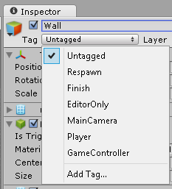

Majd kiválasztjuk:



## Ütközés fallal

$OnCollisionEnter$ függvény hívódik.

Kreálunk egy robbanást a lövedék helyén.

Gyakorlat vége.

ToDo: Mi az a Shadow a mappában?

UPDATE: Csak szemét lehet, egy teszt build maradéka.